Chaque base des 4 transistors est commandée par une porte AND et chacune a une entrée connectée a la proche ENA (enable), de ce fait si cette broche est portée a un niveau logique 0 , les sortis de ces 4 portes se bloquent sur un 0 logique quel que soit les états logique de leurs

2eme entrée (broche) (in1 et in2), cette situation logique bloque les 4 transistors du pont H ,ce qui veut dire tout le pont H est déconnecté ( desable) ce qui a pour effet de porter les sortie out1 et ou2, au niveau logique bas

|  |  |  |  |  |  |  |  |
| --- | --- | --- | --- | --- | --- | --- | --- |
| ENA | INA1 | INA2 | T1 | T2 | Out1 | Out2 | observation |
| 1 | 1 | 0 | saturé | bloqué | +VCC | 0 | Moteur tourne 🡪 sens1 |
| 1 | 0 | 1 | bloqué | saturé | 0 | +VCC | Moteur tourne 🡪 sens2 |
| 1 | 0 | 0 | bloqué | bloqué | 0 | 0 | Moteur en arrêt |
| 1 | 1 | 1 | saturé | saturé | +VCC | +VCC | Moteur en arrêt |
| 0 | X | w | bloqué | bloqué | 0 | 0 | Moteur en arrêt |

Module l298

Ce module nous permet de contrôler 2 moteur DC negh PAS A PAS b

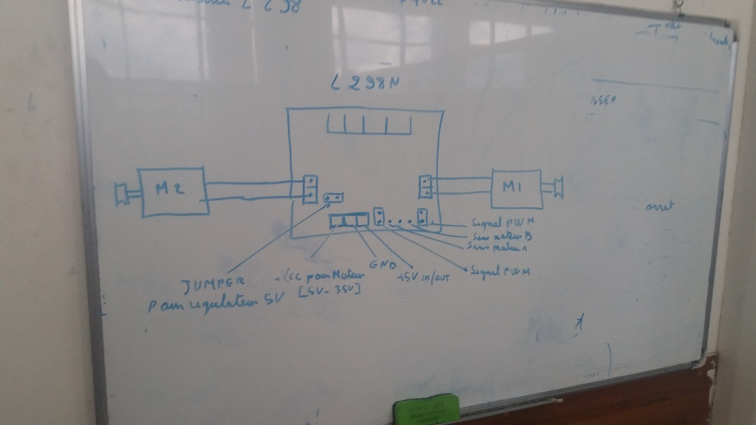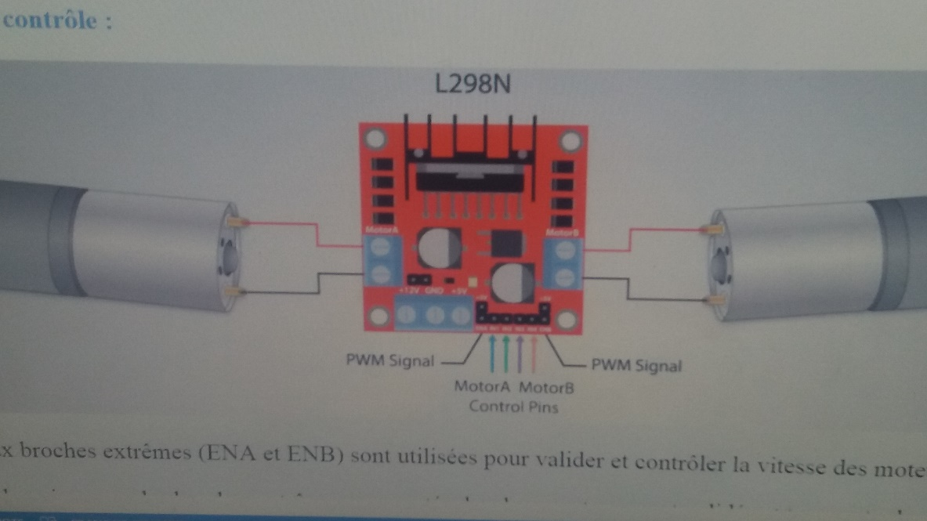

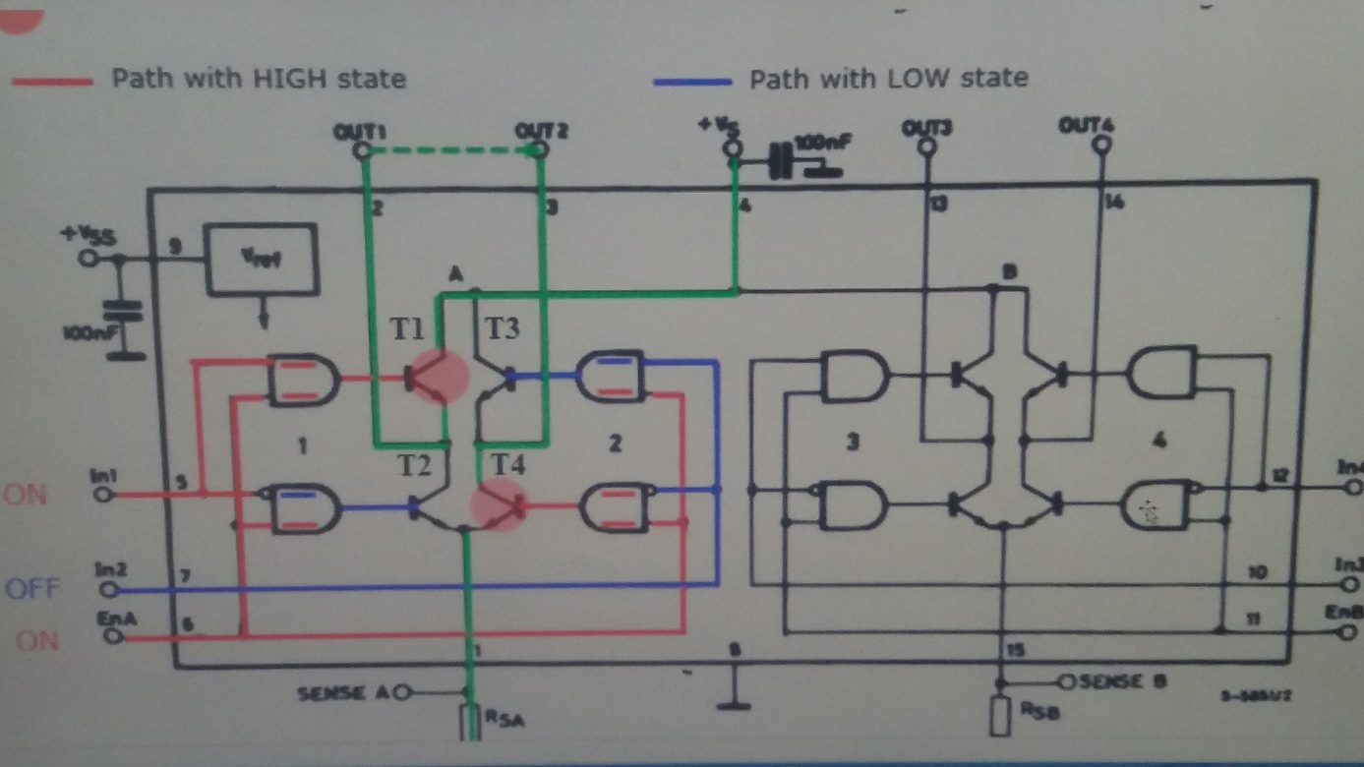

Pour le Jumper si l’alimentation du le moteur est inférieur à 12 V la proche 5 qui délivre une tension de 5V, cette dernière peut être utiliser pour alimenter d’autre charge tel que la carte Arduino

Si le moteur est alimenté par une tension sup à 12 V il faut débrancher ce Jumper car celle-ci qui est sup a 12 pourrait endommager le régulateur interne du module. Dans ce cas la broche 5 se configure comme entrée

Les 2 broches extrêmes en ENA et END sont utilisées pour valider et contrôler la vitesse des moteur : si les 2 Jumper de ces broches restent connecter et tournent à leurs vitesse max

Si ces même Jumper sont débranchés on peut appliquer le signal de la PWM pour contrôler les vitesses

Les 4 broches restante IN1-4 auront pour rôles de contrôler le sens des moteurs